巩固练习】
一、选择题
1．有一些苹果箱，若每只装苹果25 kg，则剩余40 kg无处装；若每只装30 kg，则还有20个空箱，这些苹果箱有( ) .
A．12只 B．6只 C．112只 D．128只
2.幸福中学七年级学生到礼堂开会，若每条长椅坐5人，则少10条长椅，若每条长椅坐6人，则又多余2条长椅，设学生有x人，长椅有y条，依题意得方程组 ( ) .
A．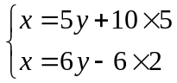 B．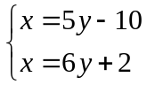 C．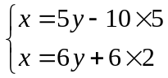 D．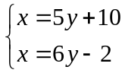
3.十一旅游黄金周期间，某景点举办优惠活动，成人票和儿童票均有较大折扣，王明家去了3个大人和4个小孩，共花了400元，李娜家去了4个大人和2个小孩，共花了400元，王斌家计划去3个大人和2个小孩，请你帮助他算一下，需要准备多少门票钱？（ ）
A．300元 B．310元 C．320元 D．330元
4.王力在一天内以每件80元的价格卖了两件上衣，其中一件赢利20％，一件赔了20％，则在这次买卖中他( ) .
A．赔了10元 B．赚了10元 C．赔了约7元 D．赚了约7元
5.某车间有90名工人，每人每天平均能生产螺栓15个或螺帽24个，已知一个螺栓配套两螺帽，应该如何分配工人才能使生产的螺栓和螺帽刚好配套？则生产螺帽和生产螺栓的数分别为（ ）
A．50人，40人 B．30人，60人 C．40人，50人 D．60人，30人
6.某校七年级(2)班40名同学为四川地震灾区捐款，共捐了100元，捐款情况如下表：
捐款（元） | 1 | 2 | 3 | 4
人数 | 6 |  |  | 7
表格中捐款2元和3元的人数不小心被墨水污染已经看不清楚，若设捐款2元的有x名同学，捐款3元的有y名同学，根据题意，可列方程组( ) .
A.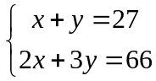 B．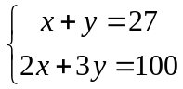 C.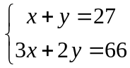 D.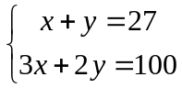
二、填空题
7．端午节时，王老师用72元钱买了荷包和五彩绳共20个．其中荷包每个4元，五彩绳每个3元，设王老师购买荷包x个，五彩绳y个，根据题意，列出的方程组是________．
8．根据图中所给的信息，每件T恤和每瓶矿泉水的价格分别是 元和 元．
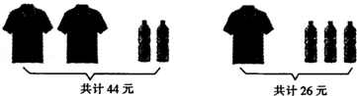
9．一张试卷有25道题，做对一道得4分，做错一道扣1分，小明做了全部试题共得70分，则他做对了______道题.
10．已知甲数的2倍比乙数大30，乙数的3倍比甲数的4倍少20，求甲、乙两数，若设甲、乙两数分别为x、y，可得方程组________，这两数分别为________．
11．如图，3个纸杯整齐地叠放在一起，总高度约为9cm，8个纸杯整齐地叠放在一起，总高度约为14cm，则100个这样的纸杯整齐叠放在一起时，它的高度约是________ cm．
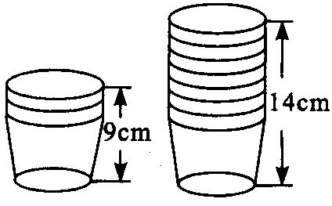
12．“六一”儿童节，某动物园的成人门票每张8元，儿童门票半价(即每张4元)，全天共售出门票3000张，共收入15600元，则这一天售出了成人票________张，儿童票___ _ 张．
三、解答题
13．某厂第二车间人数比第一车间人数的少30人，如果从第一车间调10人到第二车间，那么第二车间的人数就是第一车间人数的，这两个车间各有多少人？
14.已知A，B两件服装的成本共500元，鑫洋服装店老板分别以30%和20%的利润率定价后进行销售，该服装店共获利130元，问A，B两件服装的成本各是多少元？
15.某商店需要购进甲、乙两种商品共160件，其进价和售价如下表：（注：利润=售价﹣进价）
 | 甲 | 乙
进价（元/件） | 15 | 35
售价（元/件） | 20 | 45
若商店计划销售完这批商品后能使利润达到1100元，问甲、乙两种商品应分别购进多少件？
16.古运河是扬州的母亲河，为打造古运河风光带，现有一段长为180米的河道整治任务由A、B两个工程队先后接力完成．A工程队每天整治12米，B工程队每天整治8米，共用时20天．
（1）根据题意，甲、乙两个同学分别列出了尚不完整的方程组如下：
甲：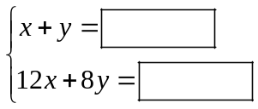 乙：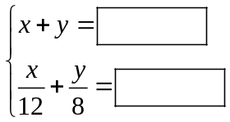
根据甲、乙两名同学所列的方程组，请你分别指出未知数x、y表示的意义，然后在方框中补全甲、乙两名同学所列的方程组：
甲：x表示________，y表示________；
乙：x表示________，y表示________．
（2）求A、B两工程队分别整治河道多少米．（写出完整的解答过程）
【答案与解析】
一、选择题
1. 【答案】D； 设这些苹果箱共只，则有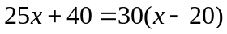，解得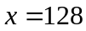.
2. 【答案】A；
3. 【答案】C．设大人门票为x，小孩门票为y，由题意，得：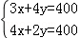，
解得：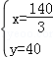，则3x+2y=320，即王斌家计划去3个大人和2个小孩，需要320元的门票．
4. 【答案】C； 设一件的原价为元，另一件的原件为元，则：
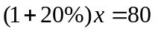，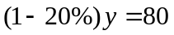，解得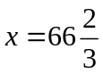，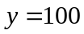
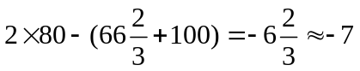（元），故选C.
5. 【答案】A；设分配x人生产的螺栓，y人生产螺帽刚好配套，
根据题意，得：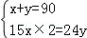，解得：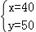，故选：A．
6. 【答案】A；根据捐2元和3元的同学总人数和这些学生捐款总金额列方程组.
二、填空题
7. 【答案】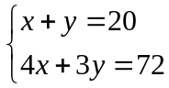；
8.【答案】20，2．设每件T恤价格和每瓶矿泉水的价格分别为x元，y元，
则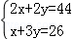，解得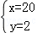．故每件T恤和每瓶矿泉水的价格分别是20元和2元．
9.19；设做对了道题，做错了道题，由题意列方程组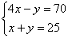 ，解得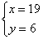 ．
10．【答案】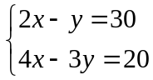；35,40；
11.【答案】106；设1个纸杯的高度为cm，纸杯叠放在一起纸杯之间的距离为cm，则有：
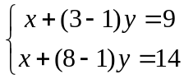，解得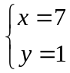，
100个纸杯整齐叠放在一起的高度：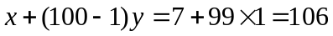（cm）．
12.【答案】900， 2100．
三、解答题
13.设第一车间x人，第二车y人，则
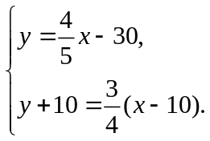 解得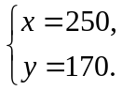
答：第一车间250人，第二车间170人．
14.设A服装成本为x元，B服装成本y元，由题意得：
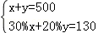，解得：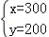，
答：A服装成本为300元，B服装成本200元．
15.【解析】
解：设甲种商品应购进x件，乙种商品应购进y件，依题意得：
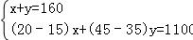，解得：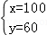，
答：甲种商品应购进100件，乙种商品应购进60件．
16.（1）甲：20 180 乙：180 20
A工程队整治河道的天数， B工程队整治河道的天数；
A工程队整治河道的长度， B工程队整治河道的长度．
（2）选甲同学所列方程组解答如下：
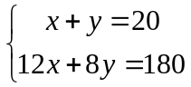，解得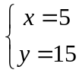，
A工程队整治河道：12x=60 （米）， B工程队整治河道：8y=120 （米）．
答：A工程队整治河道60米，B工程队整治河道120米．

